**プログラミングを体験してみよう！**

　　　　　　　　　　　　　　　　　　　　　　　　６年　組（　　　　　　　　　　）

Studuino Lite(スタディーノ ライト)の明るさセンサーを使って、暗い時だけ明かりがつくようになるプログラミングをしましょう。

きそへん

［暗いときだけ明かりがつく発光ダイオード］

① スタディーノ ライトとパソコンをUSBケーブルでつないで「接続」し、明るさセンサーの値を確かめる。

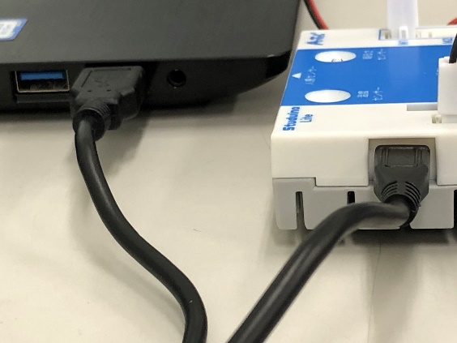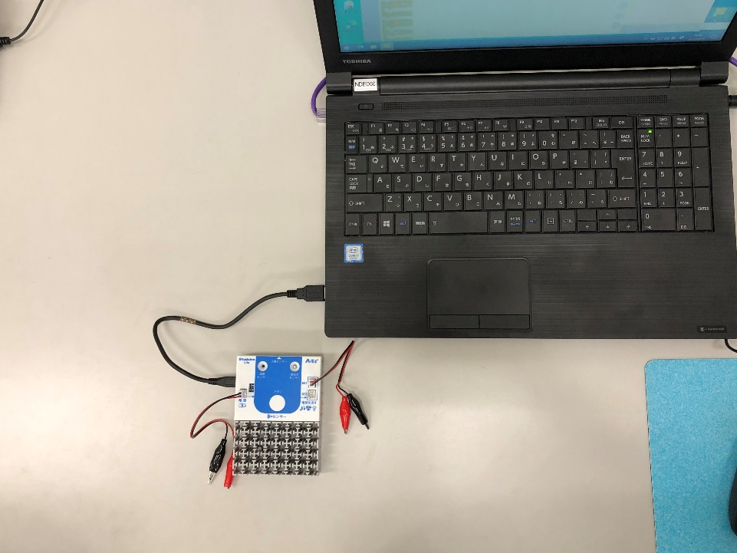

USBケーブルでつなぐ　　　　　　　　USBケーブルをつなぐポート

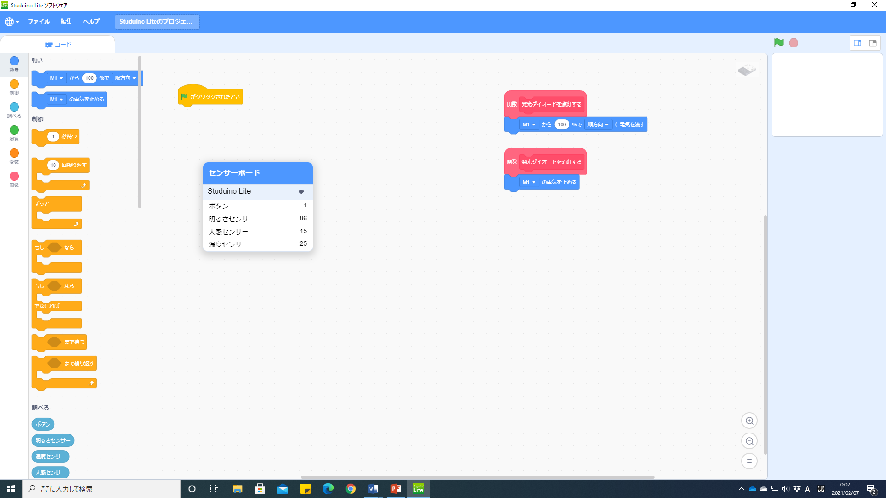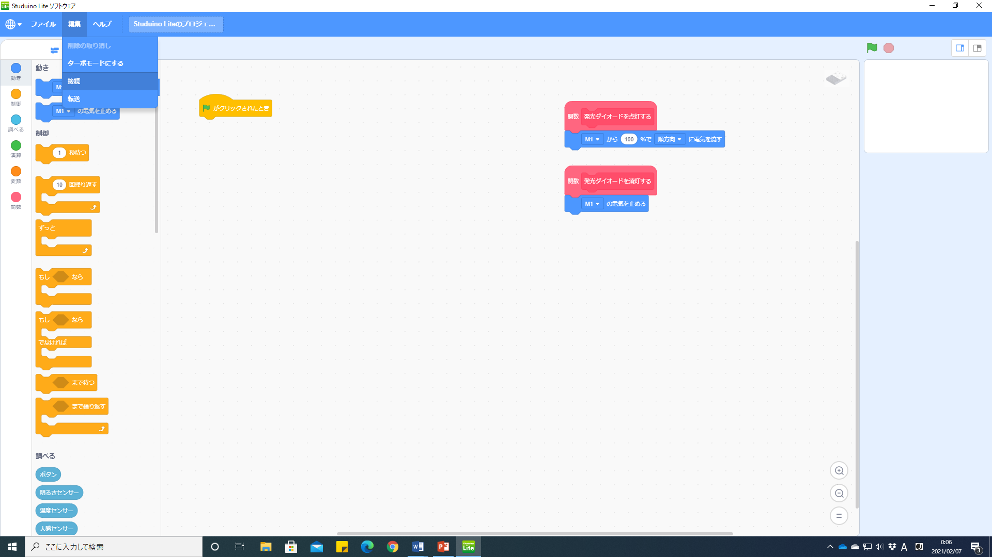

　　　　“編集”→“接続”をクリック　　　　　それぞれのセンサーの値

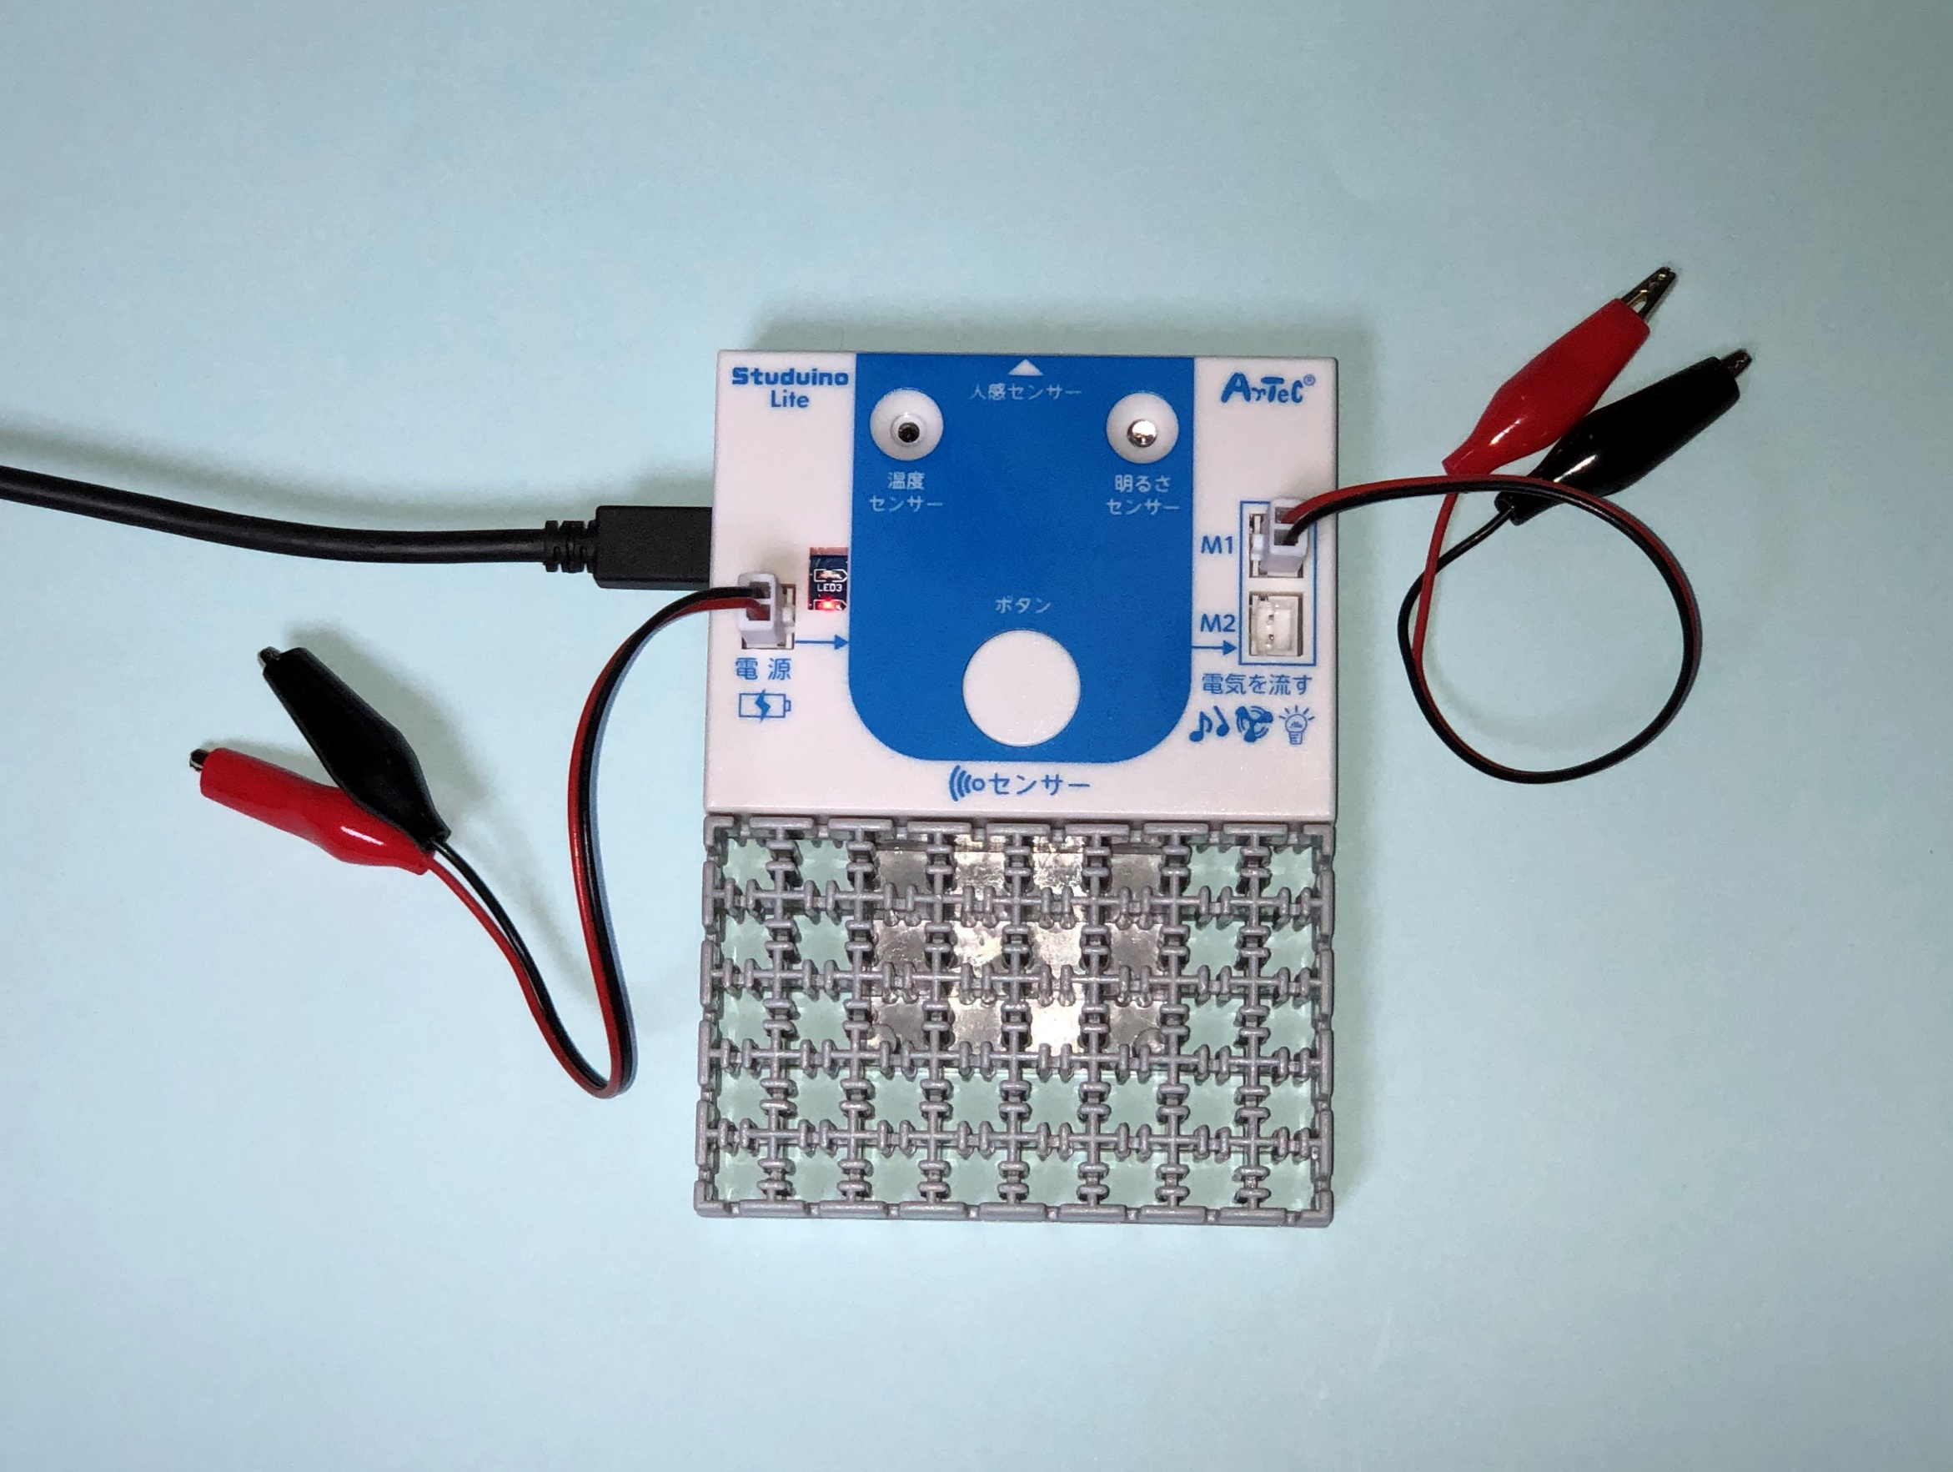

明るさのちがいを感知することができる。

明るさセンサーを手でおおってみましょう。明るさセンサーの値が、どのように変化するのか記録しておきましょう。

明るさセンサー

② スタディーノ ライトのＭ１コネクタと豆電球をつないで、暗いときだけ明かりがつくように プログラミングをする。

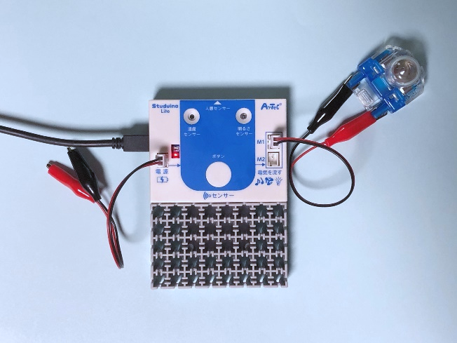

【考えてみよう！】

暗くなったらどうする？

　→

　明るくなったら（暗くなければ）どうする？

　→

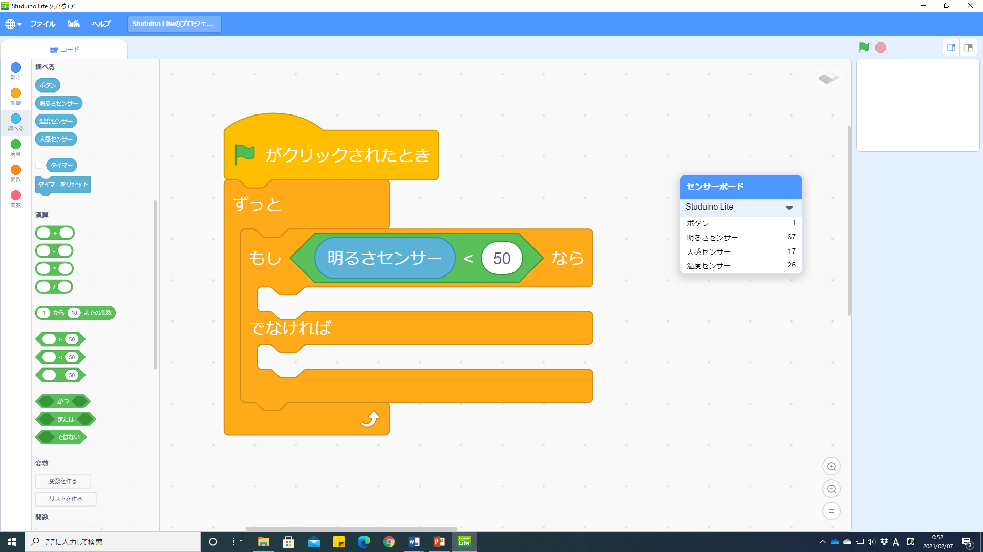

「もし　　なら～でなければ～」ブロックを使うと、条件(　　)にあてはまらない時の処理（動き）を一度に書くことができるよ。

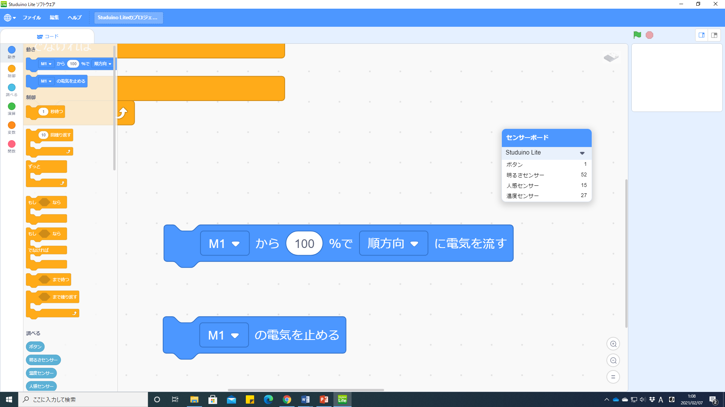



　電気（電流）を流すブロック

　電気（電流）を止めるブロック



　※　　をクリックすると、プログラムの動きを確かめられるよ。

**●パソコンとつないでいるときは、発光ダイオードをつながない。**

③ スタディーノ ライトにプログラムを「転送」してパソコンから外し、コンデンサー（または乾電池）と発光ダイオードをつないで 考えたとおりに動くか確かめる。

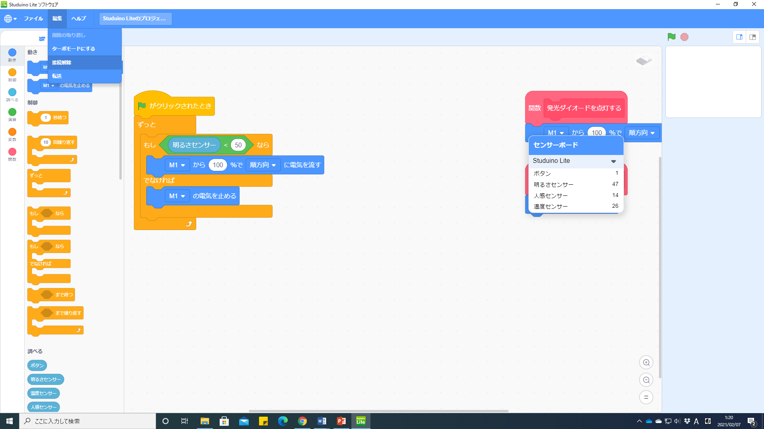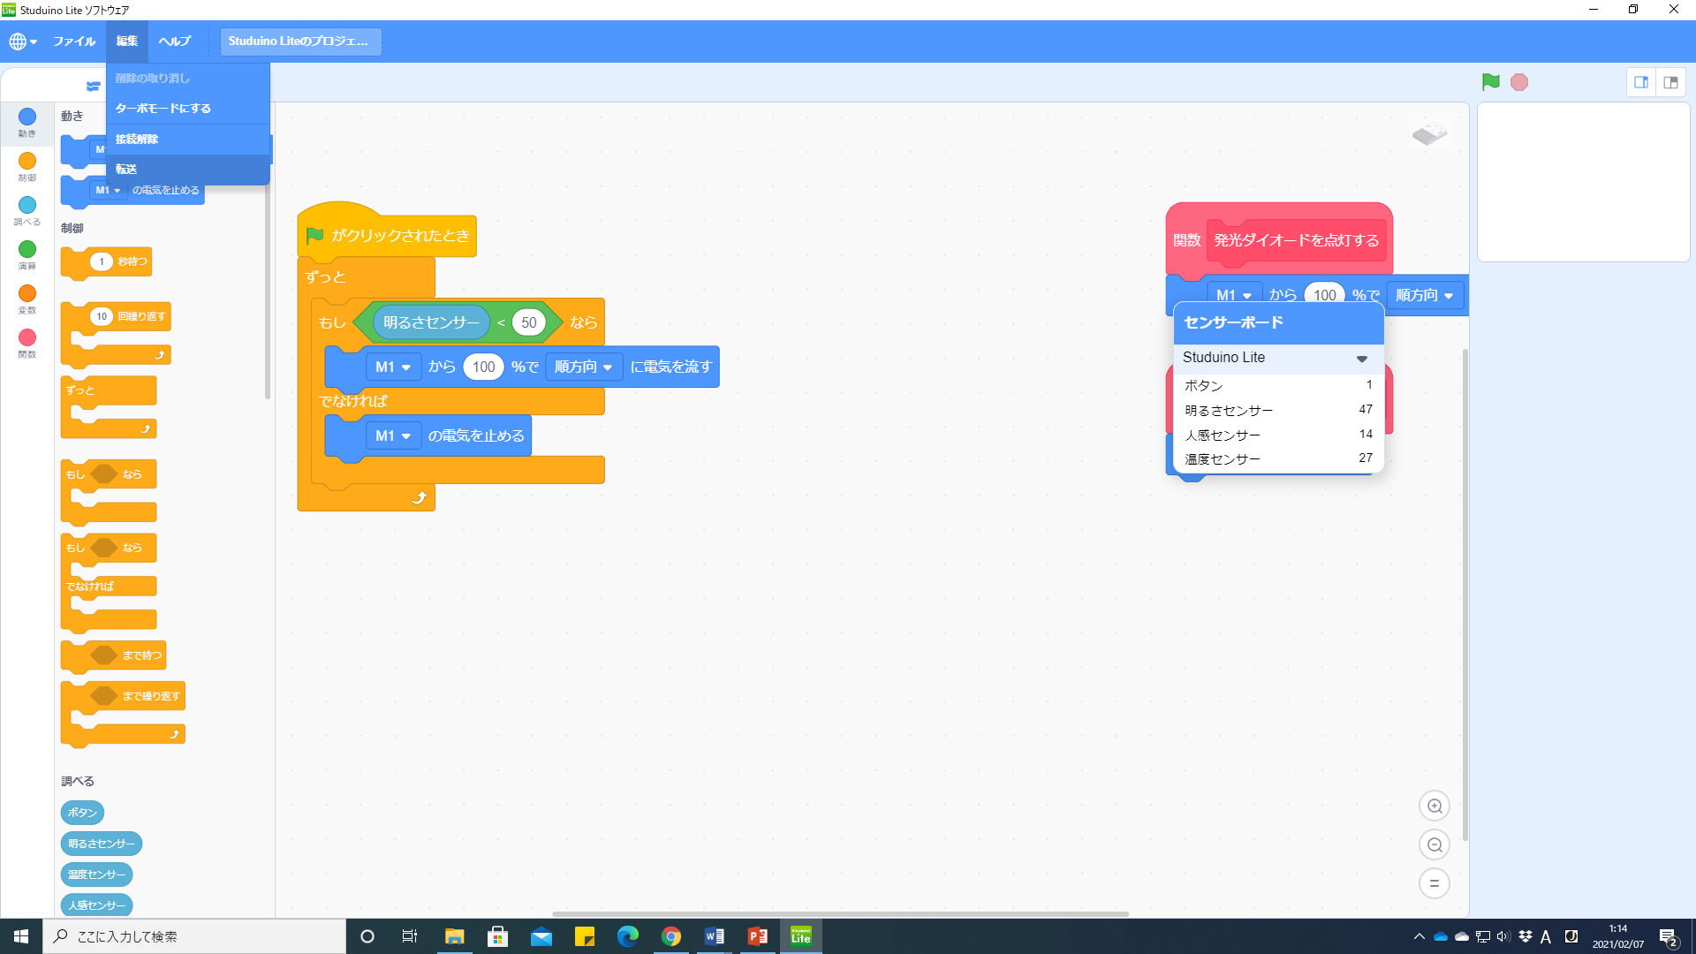

　　　“編集”→“転送”をクリック　　　　“編集”→“接続解除”をクリック

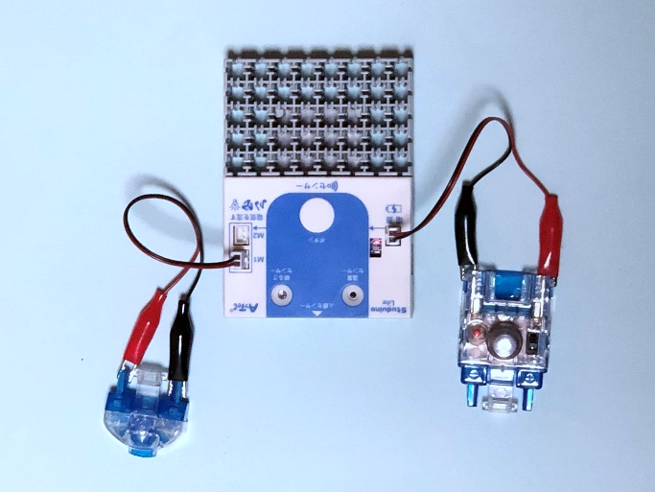

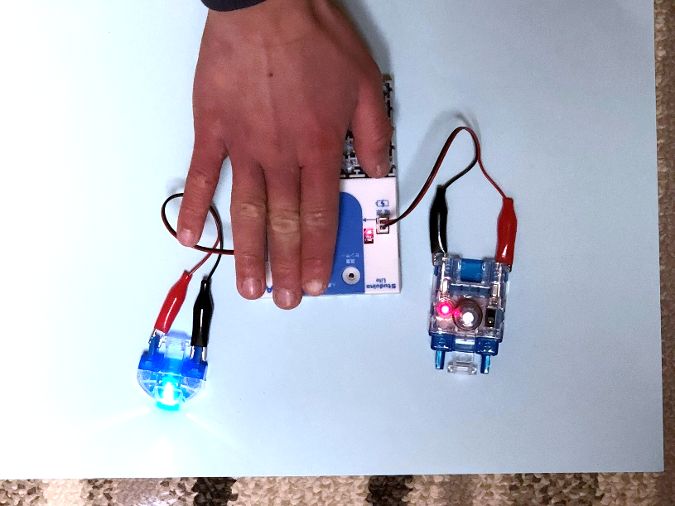

明るさセンサーを手でおおい、考えたとおりに動くか確かめる。

コンデンサーと発光ダイオードをつなぎ、コンデンサーのスイッチを入れる。

**●コンデンサーは、速いテンポで200回まわして電気をためておく。**

**●＋たんしは赤色、－たんしは黒色のコードとつなぐ。**

　次は、明るさセンサーと人感センサー、２種類のセンサーを使って　プログラミングをしましょう。

応用へん

［暗くなって人が通ったときだけ明かりがつく発光ダイオード］

① スタディーノ ライトとパソコンをUSBケーブルでつないで「接続」し、人感センサーの値を確かめる（※コンデンサーと、発光ダイオードは外しておく）。

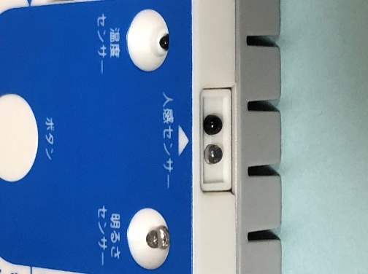

人感センサー

（赤外線フォトリフレクタ）人の動きを感知することができる。

人感センサーに手を近づけてみましょう。人感センサーの値が、どのように変化するのか記録しておきましょう。

スタディーノ ライトの人感センサーは、実はmBotのライントレースセンサーと同じタイプのもの。手をかざすと水が出る自動水栓などによく使われているんだ。

一般的なセンサーライトに使われるタイプのものは、

こんなのだよ。これは、人や動物の体から出される熱

を感知して、動いたかどうか判別するものなんだ。



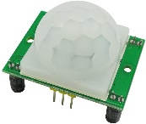

焦電型赤外線センサー▲

② スタディーノ ライトのＭ１コネクタと豆電球をつないで、暗くなって人が通ったときだけ明かりがつくように プログラミングをする。

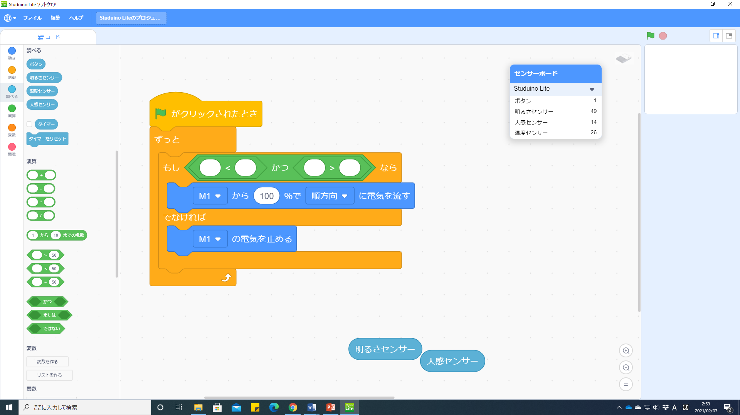

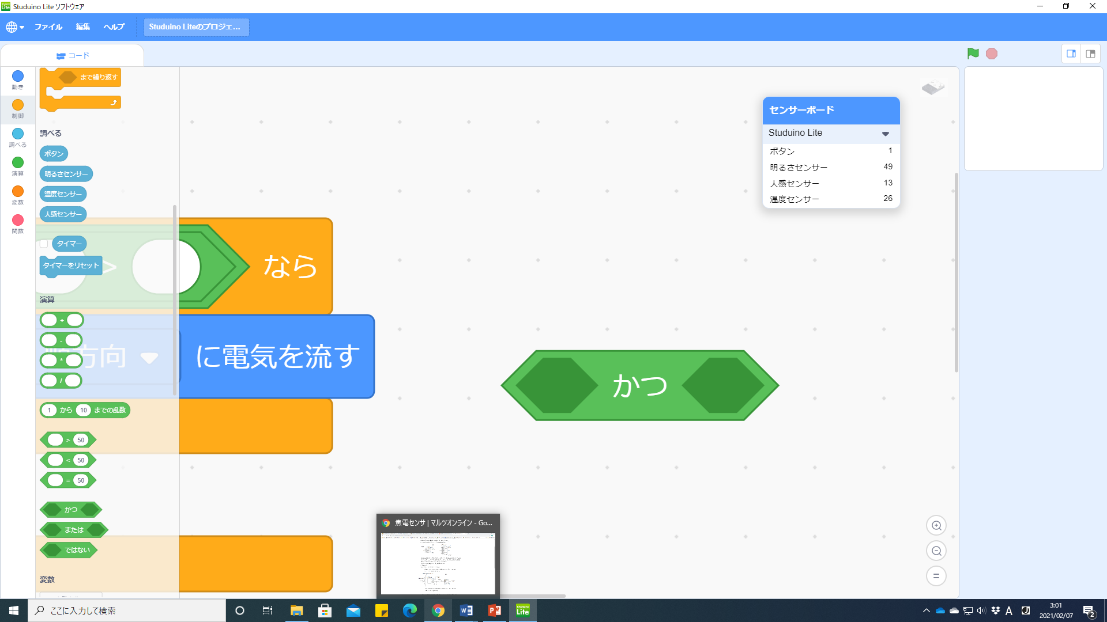

「かつ」ブロックは、と両方の条件が正しいかどうか判断するためのブロックなんだ。さて、どんなときに明かりをつけるのかな？



③ スタディーノ ライトにプログラムを「転送」してパソコンから外し、コンデンサー（または乾電池）と発光ダイオードをつないで 考えたとおりに動くか確かめる。

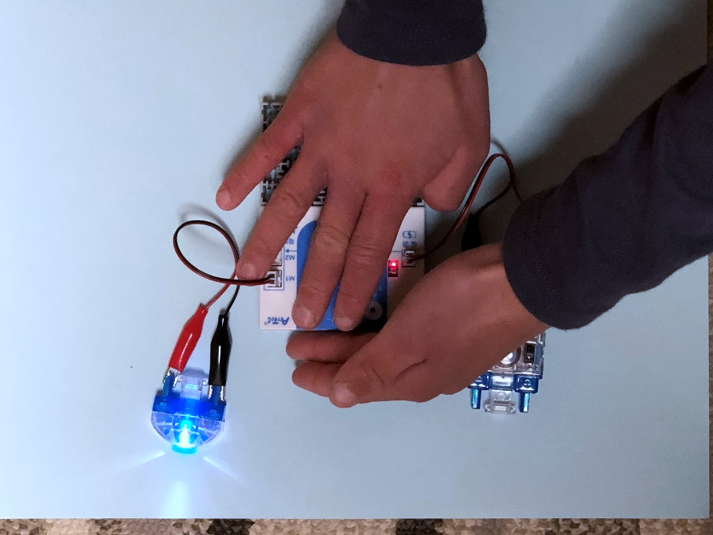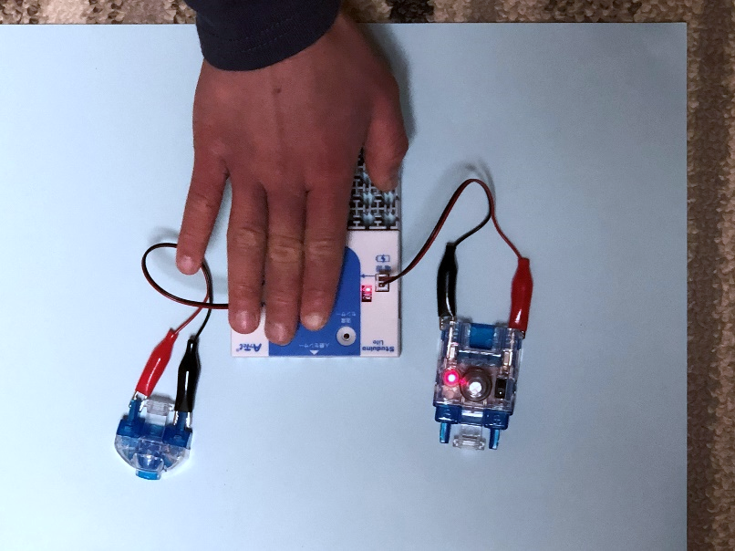

　　明るさセンサーを手でおおったとき　　　　明るさセンサーを手でおおって、

　　　　　　　　　　　　　　　　　　　　　人感センサーに手を近づけたとき

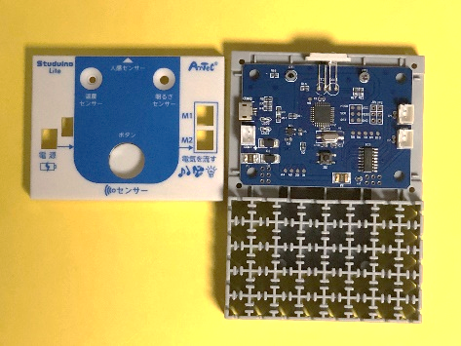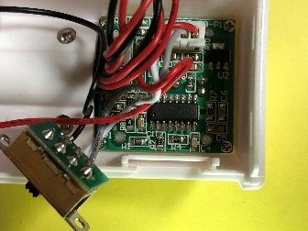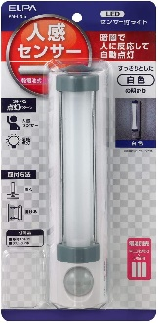

スタディーノ ライトは中を開けると、小さなコンピュータであることが分かります。これと同じようにセンサーライトの中にも　マイクロコントローラと呼ばれる小さなコンピュータが入っています。

▼センサーライトの中身

▲スタディーノ ライトの中身

センサーライトの小さなコンピュータ